Refrensi game 1

**Flappy Bird**

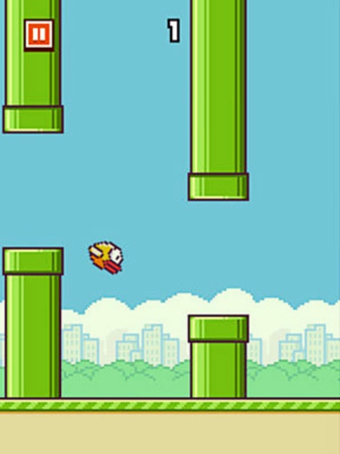

Cara jadi pemainnya yakni dengan mengetukkan jari ke layar ponsel pintar untuk membuat si burung terbang, melewati setiap pipa berwarna hijau. Bila waktu ketika mengetuk layar tak tepat, maka dapat membuat si burung terbang menabrak pipa dan pada yang belakang sekalinya mesti mengulang permainan ini dari awal.

Refrensi game 2

**Circus Charlie**

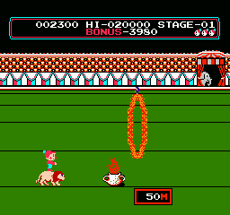

Game Circus Charlie merupakan Game Nitendo NES. Dalam game ini memiliki 5 tingkatan level. Dimana pada Level 1 kita dihadapkan dengan rintangan cincin api dan juga guci,kendi yang harus dilompati. Dimana sang badut sambal mengendarai singa, harus melompati semua rintangan cincin api sejauh seratus meter sampai menuju garis finish. Kelompok kami akan mengambil rintangan cincin api pada game ini.

**Konsep**

Bergamplay seperti Flappy Bird dimana ketikika mengetukkan jari ke layar ponsel atau mengkliknya maka karakter dholpin akan terbang lompat dan harus melewati setiap rintangan cincin api yang ada.